Aplicație pentru anunțuri imobiliare

* *Proiect POO -*

Proiect realizat de :

*Sd. Cap. Andone Maria-Daria*

*Sd. Cap. Filip Larisa-Alexia*

*Grupa C 112-C*

Cuprins

Versiuni aplicație 2

Capitolul 1: Introducere 3

1.1 Motivația alegerii proiectului 3

1.2 Scopul aplicației 3

Capitolul 2: Descrierea generală a produsului software 4

Capitolul 3: Detalierea cerințelor 5

Capitolul 4: Arhitectura și Designul Aplicației 6

# Versiuni aplicație

|  |  |  |
| --- | --- | --- |
| Număr versiune | Client | Server |
| Versiunea 1 | Realizarea ferestrei de logare ce dispune de optiunea de logare/inregistrare. | Realizarea conexiunii client-server prin intermediul socketurilor.Conectarea cu baza de date SQLServer, stocarea si extragerea datelor despre clienti pentru realizarea autentificării. |
| Versiunea 2 | Realizarea interfetei grafice pentru feed-ul de postari, a paginii cu detalii despre fiecare postare si paginii utilizatorului . | Gestionarea informațiilor primite de la aplicația client, asigurand stocarea în baza de date precum si transmiterea inapoi a informatiilor actualizate. Sortarea postarilor in functie de filtrele aplicate. |
| Versiunea 3 | Realizarea paginilor pentru adaugarea de postari, a functionalitatii pentru pagina de favorite, dar si functionalitati precum stergerea propriei postari, chat-ul, pagina ce simuleaza cumpararea unei proprietati si toate functionalitatile specifice administratorului. | Verificari, stergeri, actualizari de informatii. Realizarea unor proceduri stocate pentru actiuni precum stergere anunt, cumparare proprietate. |

# Capitolul 1: Introducere

## Motivația alegerii proiectului

În copilărie, părinții noștri au decis să ne mutăm într-un alt loc, iar această schimbare a adus cu sine numeroase ore petrecute în căutarea și vizualizarea anunțurilor, fără a obține prea mult succes. Astfel, am simțit că este imperativ să dezvoltăm o aplicație care să fie un sprijin pentru cei aflați în căutarea unei locuințe sau a unei proprietăți, oferindu-le acces la toate resursele și informațiile necesare pentru a face cea mai bună alegere. Aplicația va oferi o experiență excelentă atât din perspectiva clienților, cât și a ofertanților.

## Scopul aplicației

Aplicația noastră are ca principal obiectiv facilitarea procesului de tranzacționare a proprietăților imobiliare, oferind utilizatorilor o platformă eficientă pentru a găsi, închiria sau cumpăra locuința sau proprietatea dorită. Prin intermediul aplicației noastre, utilizatorii au posibilitatea de a acționa atât în calitate de clienți în căutarea unei proprietăți, cât și în calitate de ofertanți care doresc să își listeze proprietățile pentru vânzare sau închiriere.

# Capitolul 2: Descrierea generală a produsului software

La lansarea aplicației, utilizatorii vor fi direcționați către o **fereastră de autentificare**, unde li se va cere să introducă informațiile necesare pentru a accesa un cont existent (username, parolă). În cazul în care aceștia nu au un cont, li se va oferi opțiunea de a crea unul nou, furnizând datele necesare pentru înregistrare.

Clientul va dispune de o serie de facilități în ceea ce privește căutarea proprietății perfecte prin intermediul filtrelor avansate. Aceste filtre avansate îi vor permite să-și personalizeze căutarea în funcție de: **tipul de proprietate** (casă, apartament, teren)**, interval de preț, tip de anunț** (vânzare sau închiriere) **precum și sortarea anunțurilor în funcție de preț** (crescător, descrescător) **sau alte** **criterii din lista dispusă** (numărul de camere, dimensiunea proprietății, etc). Un aspect important îl reprezintă **secțiunea de favorite,** dispusă fiecăruia prin intermediul căreia clientul își poate adăugaproprietățile favorite pentru a le vizualiza mai ușor.

Totodată, procesul de adăugare a noilor proprietăți va fi extrem de facil pentru ofertant datorită platformei noastre, care este concepută pentru a fi intuitivă și ușor de utilizat. Aceștia vor putea să încarce cu ușurință și rapid informații detaliate despre proprietățile lor. Astfel, acestea vor fi prezentate într-un mod atrăgător și ușor de accesat pentru clienți. Fiecare ofertant va avea o pagină proprie, accesibilă clienților, care va cuprinde totalitatea anunțurilor publicate precum și datele de contact despre acesta.

Pentru a facilita comunicarea dintre client și vânzător, aplicația pune la dispoziție **opțiunea de a conversa** **prin intermediul mesajelor**.

Mai mult decât atât, pe baza experienței, **clientul îi poate oferi o notă ofertantului** sau chiar **să facă o plângere** la adresa acestuia, administratorului revenindu-i sarcina de a o gestiona .

Clientul poate să devină ofertant, prin adaugarea unui anunț, iar la rândul său ofertantul poate deveni client. Amândoi dispun de un sold corespondent, ce va fi actualizat în urma fiecărei tranzacții de cumpărare sau vânzare pe care o realizează.

Toate aceste acțiuni vor fi monitorizate la nivelul aplicației prin intermediul

unui logger.

# Capitolul 3: Detalierea cerințelor

1. Stabilirea și menținerea unei conexiuni continue între client și server

2. Testarea procesului de înregistrare pentru utilizatorii noi, asigurându-se că datele sunt validate corect și că se creează cu succes conturi noi.

3. Verificarea funcționalității de autentificare pentru utilizatorii existenți.

4. Testarea funcționalității de adăugare a unui anunț (casă, apartament, teren).

5. Verificarea funcționalității de stocare a imaginilor pe hard disk-ul serverului, într-un folder dedicat.

6. Posibilitatea de a sorta anunțurile în funcție de diferite criterii.

7. Utilizatorii pot adăuga proprietăți la lista lor de favorite pentru a le vizualiza mai ușor.

8. Cumpărare imobil cu simulare plată prin intermediul aplicației.

9. Adăugarea de feedback de către clienți pentru ofertanți.

10. Ștergerea anumitor utilizatori de către administartor pe baza feedback-ului.

11. Dispunerea ofertanților de o pagină proprie care cuprinde toate anunțurile postate.

12. Opțiunea de conversare între client si ofertant.

13. Monitorizarea fluxului aplicației prin intermediul unui logger unic la nivelul server-ului.

# Capitolul 4: Arhitectura și Designul Aplicației

*Structura serverului:*

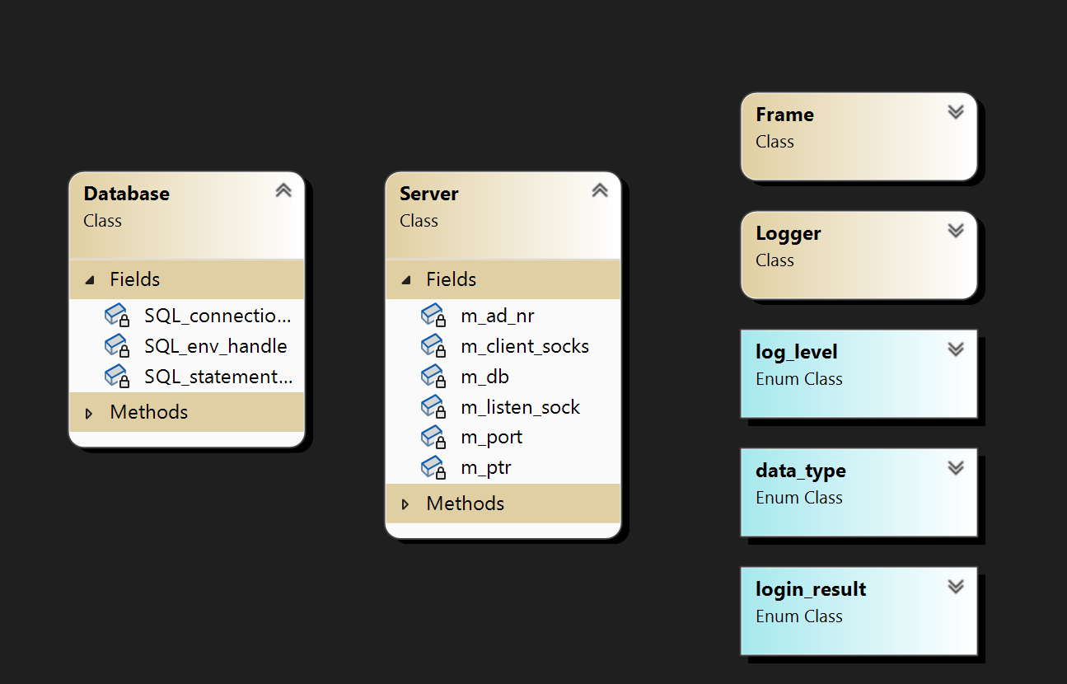

*Structura bazei de date:*

